**Chapitre V : Notions de mycologie et de virologie**

1. Mycologie

**La mycologie** est la [science](https://fr.wikipedia.org/wiki/Science) qui étudie les [champignons](https://fr.wikipedia.org/wiki/Champignon) microscopiques ou mycètes.

**Les champignons** (fungi ou mycètes) sont des protistes supérieurs, immobiles, unicellulaire (levures) ou pluricellulaires (moisissures). Le type respiratoire des champignons est **aérobie**, à l’exception de ceux que l’on trouve dans le tube digestif des mammifères. Les levures sont **anaérobies facultatives**. Du point de vue des facteurs physicochimiques, les mycètes sont mésophiles, température optimale de croissance entre 25 et 35°C. Le maximum observé est de 62°C. Ils tolèrent des milieux acides.

Ce sont des **hétérotrophes**, ils utilisent la matière organique comme source d’énergie, d’électrons et de carbone. Ils oxydent la matière organique pour puiser l’énergie nécessaire à leur développement et croissance. Les molécules simples sont absorbées directement (acides aminés, monosaccharides). Les molécules plus complexes sont hydrolysées à l’extérieur par un équipement enzymatique secrété ou associé à la paroi.

# Morphologie et structure

L’organisation cellulaire des champignons est appelée **thalle**. Chez les champignons microscopiques, le thalle peut être unicellulaire (levures) qui sont des organismes souvent associés en agrégats de plusieurs cellules, ou filamenteux (moisissures) qui sont des organismes filamenteux enchevêtrés, sous forme mycéliennes **(figure 1)**. Les champignons dimorphes : peuvent exister sous forme de levures ou de moisissures, selon les conditions du milieu.

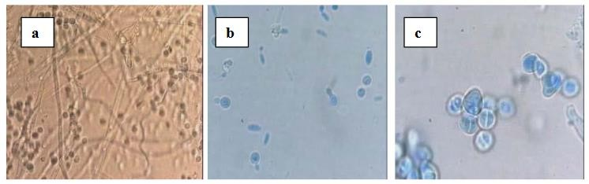

**Figure 1 :** a/Moisissure (thalle filamenteux), b et c/Levures (thalle unicellulaire).

**Levures :** champignons unicellulaires, possède un noyau. Les levures ont des formes sphériques, allongées, cylindriques ou ovoïdes (caractéristique de *Saccharomyces cerevisiae*) et sont dit levuriforme. Les levures ont une taille généralement comprise entre 10 et 50μm. Certaines levures sont toutefois capables de former des structures filamenteuses (pseudomycélium) dans certaines conditions.

Les levures possèdent une paroi rigide responsable de leurs formes et constituée principalement de polysaccharides (80% dont principalement la chitine, polymère de N-acétyl glucosamine) et de protéines (10 à 20%). La membrane plasmique est composée de stérols (riche en ergostérol et zymostérol), Le cytoplasme, de pH égal à 5, contient de nombreuses enzymes, des réserves (glycogène) et des organites intracellulaires caractéristiques des cellules eucaryotes : réticulum endoplasmique, appareil de Golgi, mitochondries, vacuoles et ribosomes. Le noyau contient 16 chromosomes chez *Saccharomyces cerevisiae*. Des plasmides sont présents chez la plupart des levures.

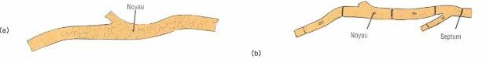 **Les Moisissures** sont pluricellulaires sous forme d’un amas de filaments enchevêtrés et ramifiés, appelés **hyphes**. L’ensemble des hyphes constituent le mycélium ou thalle (les champignons sont aussi appelés **thallophytes**). L’hyphe a un diamètre moyen de 5 μm, il constitue la structure de base du mycélium, et se compose d’une paroi rigide composée de chitine associée à des protéines, des lipides, de polyphosphates et des ions inorganiques. Les thalles filamenteux peuvent être siphonnés (Les cellules ne sont pas séparées par des cloisons transversales) ou cloisonnés (le thalle est cloisonné par des séparations transversales appelées septa (septa : pluriel de septum) (**Figure 3)**.

**Figure 2 : a)** thalle siphonné **b)** thalle cloisonné

# La classification

La classification simplifiée des mycètes peut être résumée selon l’aspect du thalle ou mycélium (Organigraphie fongique). Trois classes alors se distinguent **(Figure 4)** :

* Les champignons filamenteux (*Aspergillus, Penicillium*)
* Les champignons levuriformes (*Saccharomyces, Candida*)
* Les champignons dimorphiques (*Candida*)

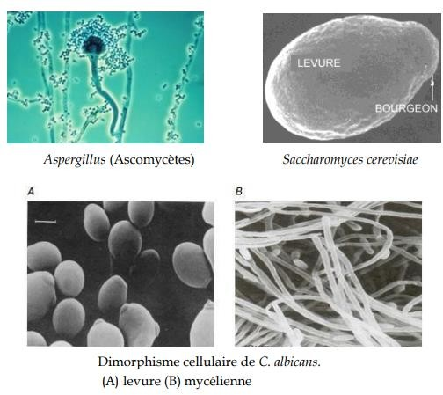

**Figure 3 :** Différents aspects cellulaires et mycélien des champignons unicellulaires

# Reproduction

La reproduction des champignons est complexe, reflétant ainsi l'hétérogénéité de leur mode de vie. Elle peut être sexuée ou asexuée, bien que certains champignons alternent entre les deux types de reproduction.

La reproduction asexuée chez les champignons peut se faire par bourgeonnement, fission binaire, fragmentation, ou par formation de spores, la sporulation est souvent observée.

Le bourgeonnement et la fission binaire sont les formes de reproduction asexuée les plus simples. Le bourgeonnement est une division inégale du cytoplasme, résultant en une cellule mère et une cellule fille plus petite que la cellule mère. La fission binaire par contre aboutit à deux cellules identiques. Ces deux formes de reproduction suivant la mitose.

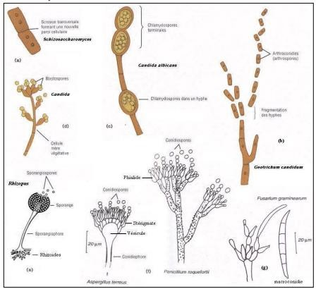La sporulation est souvent observée chez les champignons, elle se fait à travers les spores asexuées. Suite à une mitose, ces spores se transforment en cellules reproductives qui, après dispersion, se développent en de nouveaux organismes.

**Figure 4 :** Reproduction asexuée et types de spores chez les Mycètes

# Virologie

La virologie est une science du domaine de la microbiologie qui s’intéresse à l’étude des virus. **Définition du virus :** le mot virus est issu du latin, qui signifie **« poison »**. Le virus (microorganisme acaryote) est une entité biologique acellulaire incapable de se reproduire de façon autonome, nécessitant une cellule hôte, dont il utilise les constituants pour se multiplier, d’où l’appellation de parasite intracellulaire obligatoire.

# Structure

Les virus sont le plus souvent de petite taille entre 10 et 400nm. 100 fois plus petits qu’une bactérie, non visibles en microscopie optique.

Les virus sont composés de :

- Un acide nucléique (ADN ou ARN) formant le génome

- Une capside = manteau de protéines protectrices

Le génome et la capside forment la nucléocapside

- Ils peuvent avoir ou non une enveloppe (péplos). Ils sont donc soit enveloppés, soit nus (Figure 5).

**Figure 05:** Schéma illustrant l’organisation des virus enveloppés

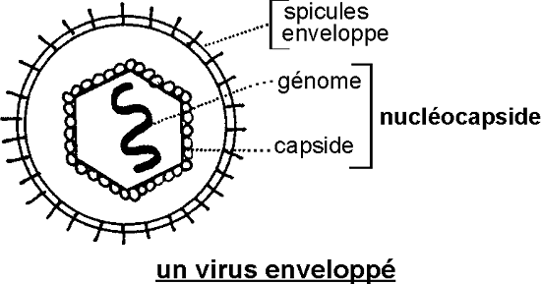

**-Génome:** porteur de l’information génétique. Il peut être de l’ADN ou de l’ARN, monocaténaire ou bi caténaire.

-**Capside :** le génome est entouré (empaqueté) dans une structure protéique appelée capside qui est très stable et le protège et lui donne sa forme caractéristique. A deux rôles : renferme et protège l’acide nucléique et permet l’attachement du virus à la cellule hôte (cas des virus nus).

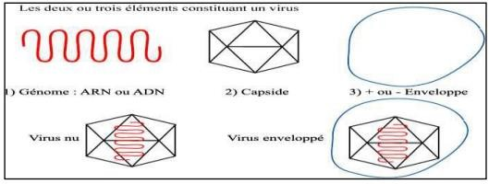**-Enveloppe :** c'est l'élément le plus externe des virus enveloppés. L’enveloppe est de nature lipidique, elle dérive des membranes cellulaires ou nucléaires des cellules hôtes car elles sont acquises durant le processus de libération du virus. **(Figure 6).**

**Figure 6 :** Les éléments constituants un virus.

# Classification des virus

La classification des virus repose sur la structure des virus et non pas sur leur pouvoir pathogène ou leur taille. Les trois premiers critères de la classification sont, dans l'ordre, la nature de l'acide nucléique du génome (ADN ou ARN), la conformation de la capside (tubulaire ou icosaédrique), et enfin la présence ou l'absence d’enveloppe. Selon leurs structures, quatre types de virus sont connus **(Fig.7)**.

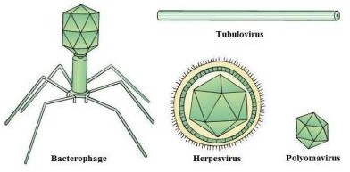

**Figure 7 :** Différentes structures virales

# Multiplication des virus

Un virus est incapable par lui-même de synthétiser un autre virus. Pour se multiplier, il n'a que son génome et doit l’introduire dans une cellule hôte et il détourne à son profit la machinerie cellulaire de l’hôte (métabolisme énergétique, les structures et les systèmes enzymatiques de synthèse des protéines et des acides nucléiques). C'est donc la cellule infectée qui va fabriquer de nouveaux virus, selon un procédé de biosynthèse et de réplication. Le cycle général d’évolution d’infection virale se déroule en plusieurs étapes chronologiques **(figure 8)**.

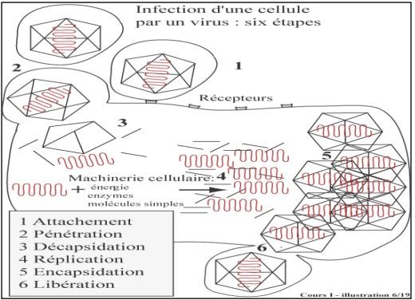

**Figure 8 :** Schéma du cycle viral

# Attachement ou adsorption

Le cycle viral commence par l'attachement de la surface virale à la surface cellulaire (Figure 9). Il se fait par des protéines de la capside pour les virus nus, par des glycoprotéines de l’enveloppe pour les virus enveloppés. Ces protéines ou glycoprotéines s’attachent à des récepteurs spécifiques situés sur la membrane cytoplasmique de la cellule hôte. L’adsorption résulte de la complémentarité spécifique des sites de fixation du virus et des récepteurs de la cellule hôte.

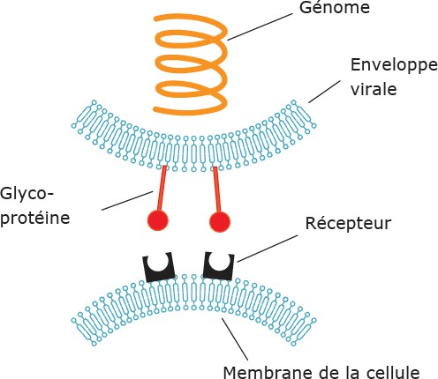

**Figure 9:** Schéma illustrant l’interaction virus-récepteur

# Pénétration

Le virus pénètre à l’intérieur de la cellule, le plus souvent par endocytose pour les virus nus (figure 10) et par fusion de l’enveloppe virale et de la membrane cytoplasmique pour les virus enveloppés (figure 11). La fusion des membranes aboutit à la création d’une membrane unique suivie de lyse, par formation d’un port qui s’élargit et laisse passer la capside dans le cytoplasme qu’on appelle fusion-lyse. Certains virus enveloppés pénètrent par endocytose, puis fusion de leur enveloppe avec la membrane de la vésicule d’endocytose. Quand aux virus des végétaux et aux bactériophages, ils doivent traverser la paroi avant d’atteindre la membrane cytoplasmique.

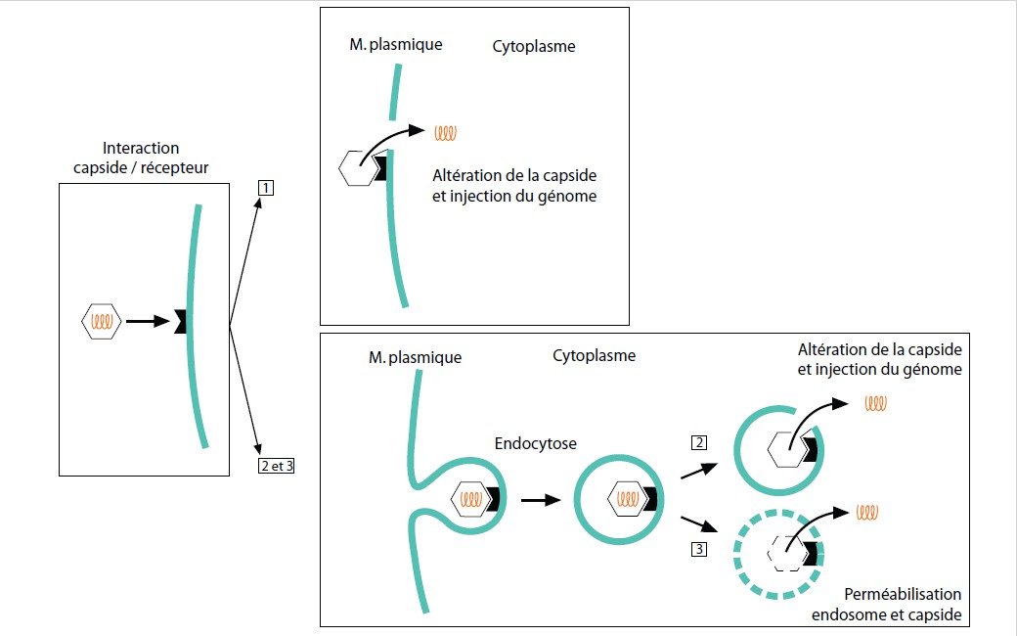

**Figure 10 :** Schéma illustrant les modalités d’entrée des virus non enveloppés

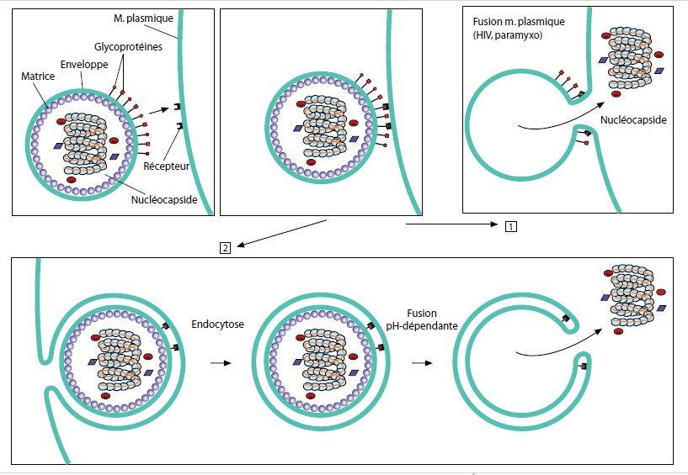

**Figure 11 :** Schéma illustrant les modalités d’entrée des virus enveloppés

# Décapsidation

Les structures virales sont ensuite dégradées, à l'exception du génome qui, débarrassé de la capside, se trouve libéré dans la cellule. Il est nécessaire que la capside soit détruite, pour que le génome puisse interagir avec la machinerie cellulaire.

# Réplication

La multiplication des virus se fait, selon sa localisation, dans le cytoplasme ou à l’intérieur du noyau. La réplication du génome viral se fait par des mécanismes différents selon sa nature (ADN ou ARN) et la synthèse des protéines de la capside par les structures enzymatiques de la cellule infectée et indépendamment de son ADN.

Seuls les virus à ADN dont la réplication est intranucléaire peuvent utiliser les enzymes cellulaires pour la transcription. Les autres virus doivent posséder leurs propres enzymes (ex : poxvirus qui ont une réplication cytoplasmique, virus à ARN).

# Encapsidation

Les nouveaux génomes fabriqués par la cellule s'entourent de nouvelles protéines virales fabriquées elles aussi par la cellule, c'est l'encapsidation des génomes qui aboutit à la formation de nouveaux virus. Les mécanismes de l’encapsidation se fait généralement par l’intervention de protéines virales spécifiques.

# Libération

Les nouveaux virus sont libérés par la cellule par éclatement (lyse et donc la mort de la cellule hôte) cellulaire pour les virus nus, par bourgeonnement au niveau de certaines zones de la membrane nucléaire ou cytoplasmique, pour les virus enveloppés. C'est lors du bourgeonnement que les virus enveloppés reçoivent leur enveloppe formé de la membrane de la cellule hôte mais cette dernière est modifiée par l’incorporation de protéines codées par l’acide nucléique viral.